Khi nhắc đến ngày nhà giáo Việt Nam là nhắc đến một ngày trọng đại và ý nghĩa là ngày để toàn dân hướng về các thầy cô – những người lái đò thầm lặng, những người ươm mầm xanh cho đất nước. Bác Hồ kính yêu đã suy tôn nghề dạy học là nghề trồng người. Bác dạy chúng ta “ dù khó khăn đến đâu cũng phải dạy tốt, học tốt.” Thủ tướng Phạm Văn Đồng cũng đã nói: “Nghề dạy học là nghề cao quý nhất trong các nghề cao quý, nghề sáng tạo nhất trong các nghề sáng tạo. Các thầy cô giáo không những dạy chữ mà còn dạy người. Họ cứ như cây thông trên sườn núi, cây quế giữa rừng sâu, thầm lặng toả hương dâng hiến trí tuệ, sức lực cho đời.”
Ngày 18/11/2022, dưới mái trường THCS An Lư thân yêu, cờ hoa rực rỡ, gió nhẹ và nắng vàng reo vui nô đùa cùng lũ học trò hồn nhiên, ngây thơ. Các thầy cô giáo trong trang phục ngày lễ, nét mặt tươi vui rạng rỡ đón nhận những bông hoa tươi thắm, những tình cảm thiêng liêng từ đáy lòng của học sinh và phụ huynh trao tặng. Những nhọc nhằn vất vả thường ngày tan biến hết nhường chỗ cho niềm vui, cho tình thầy trò thăng hoa…!
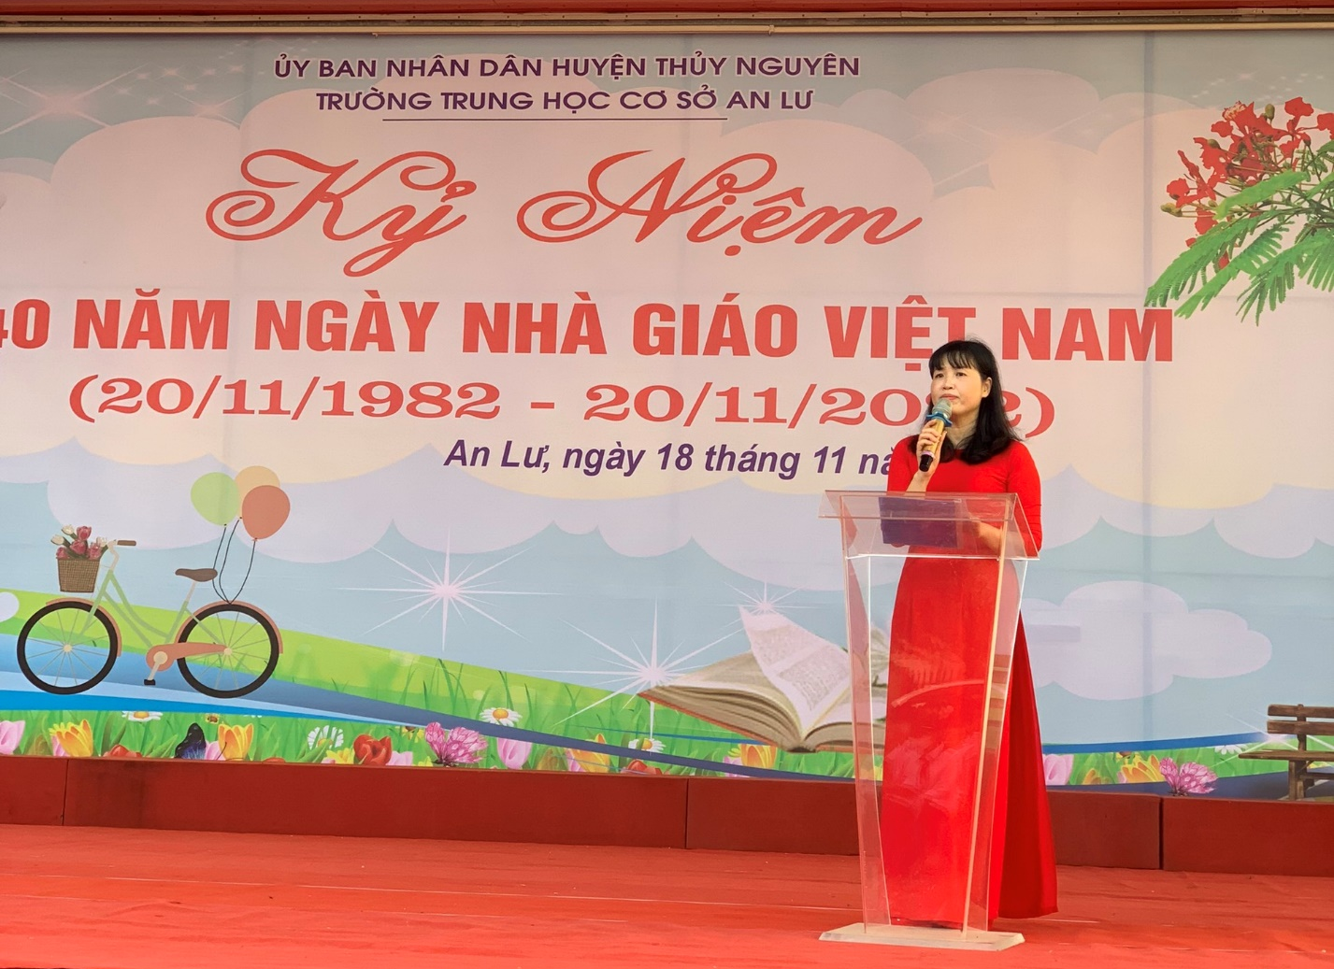
Cô Phạm Thị Kim Chung – Hiệu trưởng nhà trường phát biểu trong lễ kì niệm Ngày nhà giáo Việt Nam 20/11.
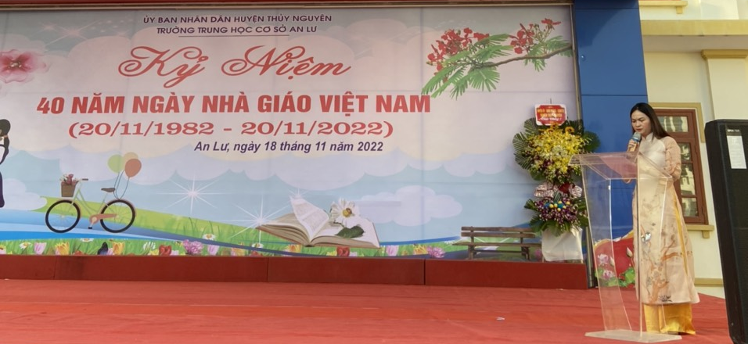
Bà Ngô Xuân Quỳnh – Trưởng ban phụ huynh trường thay lời các phụ huynh, phát biểu tri ân các thầy cô giáo.
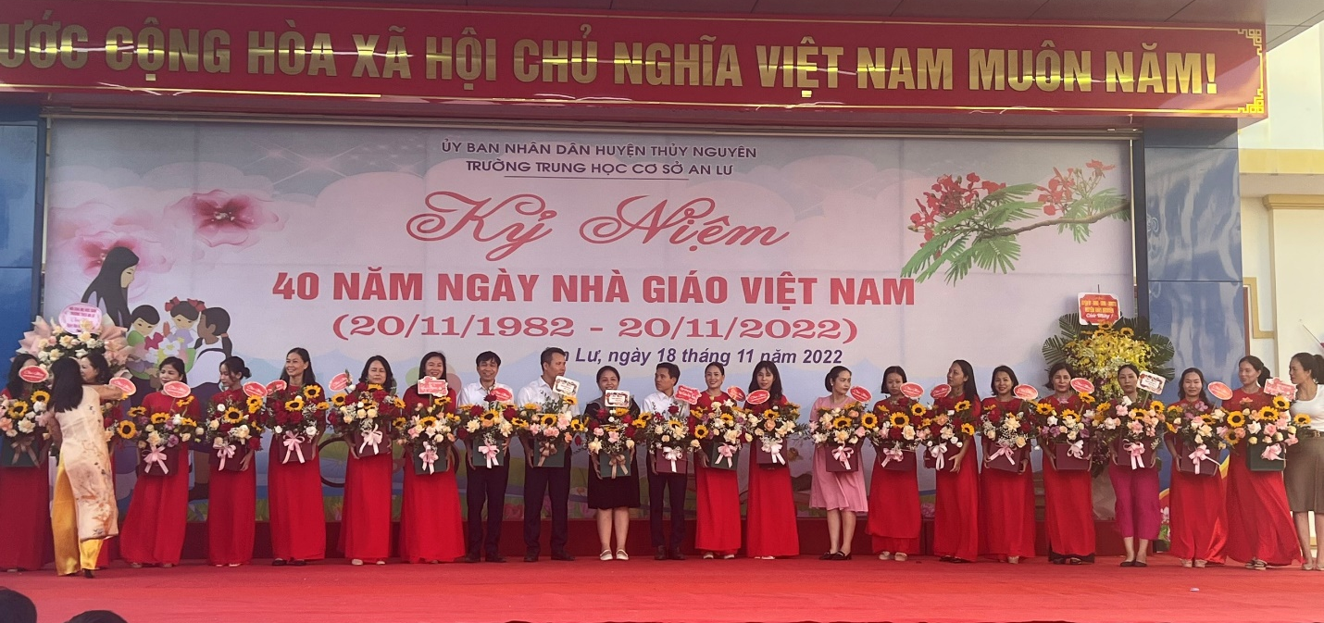
Ban phụ huynh nhà trường tặng hoa các thầy cô giáo tổ KHTN nhân kỉ niệm Ngày nhà giáo Việt Nam 20/11.

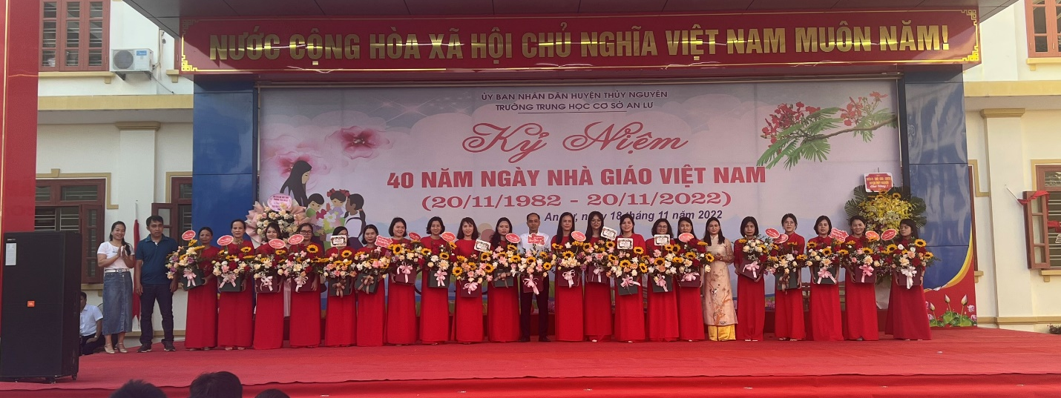
Ban phụ huynh nhà trường tặng hoa các thầy cô giáo tổ KHXH nhân kỉ niệm Ngày nhà giáo Việt Nam 20/11.

Tiếng hát trong trẻo của các em ngân vang bay xa, gieo vào lòng thầy cô một thứ tình cảm đặc biệt, một niềm xúc động nghẹn ngào. Để rồi, mỗi thầy cô tự nhủ với lòng mình, yêu học sinh như con, luôn dang rộng vòng tay yêu thương dìu dắt dạy dỗ các con nên người...!

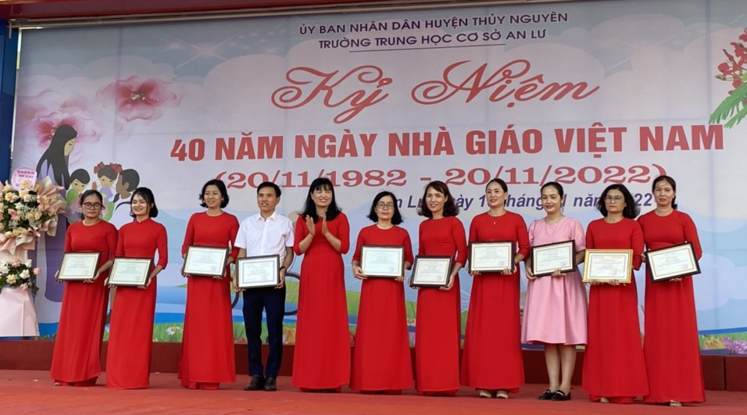
Cô Phạm Thị Kim Chung – Hiệu trưởng nhà trường tặng giấy khen các thầy cô giáo đạt Giáo viên dạy giỏi cấp huyện năm học 2022-2023.

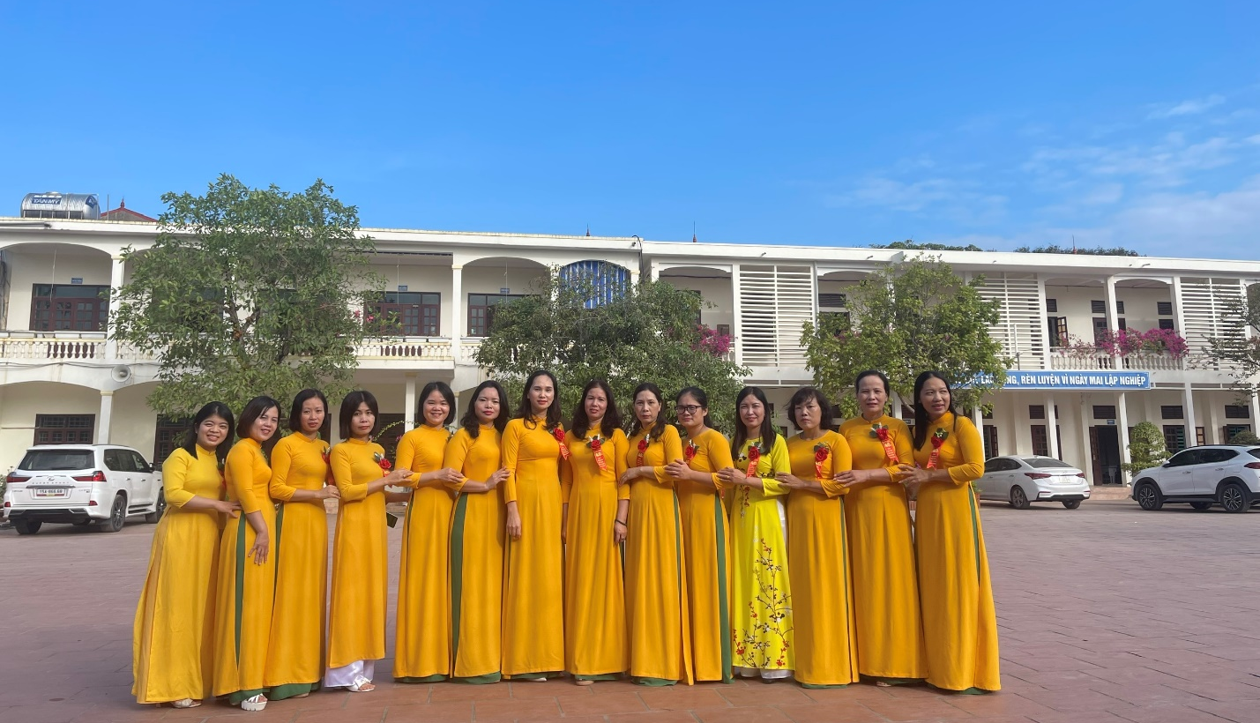

Niềm hạnh phúc lớn lao nhất của người thầy là mỗi năm lại tiếp tục dìu dắt một thế hệ học trò, các em không những hiểu biết về kiến thức mà còn lớn lên về tâm hồn.Thế nên, dưới mái nhà chung thân thương, thầy cô không chỉ làm tròn vai của một người giáo viên trên bục giảng mà còn trở thành người cha, người mẹ , thậm chí là người bạn của các em, “chia sẻ cho các em cách để nâng niu một đóa hoa, trân trọng một nhành lá, yêu tiếng chim hót mỗi buổi sớm mai, chỉ cho các em giá trị một lời chào hay vẻ đẹp của nụ cười thân thiện, sự ấm áp của đôi bàn bàn tay”… dù trò buồn hay vui, thầy cô đều thấu tỏ.Trường THCS An Lư là một tập thể đoàn kết, gắn bó, với đội ngũ giáo viên tâm huyết với nghề, với sự quan tâm chỉ đạo sát sao của Ban giám hiệu nhà trường cũng như của các cấp lãnh đạo, nhất địnhthầy và trò nhà trường sẽ gặt hái được những thành công rực rỡ.

